V U L K A N E

Vulkane sind in der Erdkruste, aus denen das „innere Feuer“ der Erde entweicht.

Wir können uns die Erde vorstellen wie einen Pfirsich:
- die äußere Haut ist die „ “,

- das Fruchtfleisch ist der „ “

- der Kern ist bei der Erde eine glühend zähflüssige Masse mit einer Temperatur von 5000°.

Diese „ “ kann bei einem Vulkanausbruch durch den des Vulkans austreten und durch großen Druck empor geschleudert werden.

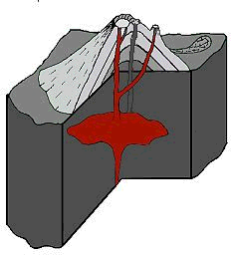
Glühende Gesteinsbrocken (die großen Bomben und die kleineren Lapilli), Wasserdampf, Asche, Gase und zähflüssige Lava treten aus.

Du erkennst den Aufbau eines Vulkans: durch den Vulkan verlaufen viele Kanäle, die „ “. Ein Hauptschlot endet oben am „ “. Es kann auch „ “ geben.
Tief unten, sozusagen im Keller, befindet sich das . Der Vulkanberg selbst ist aus
aufgebaut.

Aufbau der Erde:

Jährlich gibt es auf unserer Erde 50 bis 60 Vulkanausbrüche.

Einige Vulkane, wie z.B. der Stromboli in Italien, sind ständig , andere sind bereits .
Ein solcher ist z.B. der Vesuv in Süditalien bei Neapel, der im Jahre 79 n. Chr. nach einem starken Erdbeben ausbrach: eine 100 m hohe Lavafontäne schoss empor, Asche und Lava verschütteten die Stadt Pompeji. Viele Menschen wurden darunter begraben. Heute ist die Stadt wieder ausgegraben und gibt einen guten Einblick in das Leben von damals.

Zeichne auf der nächsten Seite einen Schichtvulkan, nimm die eingezeichneten Linien als Hilfe!
In der Zeichnung zu sehen sein sollen die Schichten, der Vulkankrater und 2 Nebenkrater, die Schlote, die Magmakammer und ein Ausbruch mit allen Bestandteilen!
Beschrifte alle Teile!

